Кто днем и ночью бил врага,
Кто стоял у станка, кто пахал,
Землю, кто бил врага на временно
Оккупированных территориях,
Молодое поколение конца 21 века.
Должны об этом знать и помнить.

Прошло уже 73 года, как отгремела эта страшная война, война с фашизмом. Май 1945-го принес человечеству спасение, желанный мир и свободу. Они были завоеваны потом и кровью советского солдата. Плечом к плечу на разных фронтах били врага наши деды, бабушки из разных краев, чтобы мы, их внуки, могли жить над мирным небом и знать о войне только по книгам. Я не знаю войны. Но зачем мне это? Я хочу мирно жить, гимны пить красоте, надо мир укреплять, чтоб везде и всегда, понаслышке лишь знали мы о войне.
Этой страшной войне храбро сражался мой дядя - Романов Родион Романович. Это был человек добрейшей души и ума. Только добрым словом поминают его и односельчане.

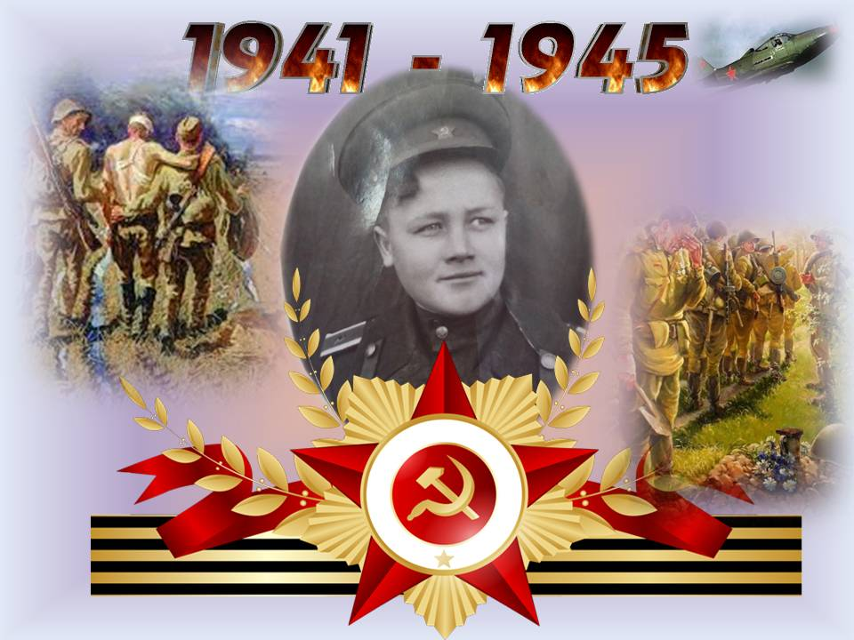

1941 год Родиону Романовичу семнадцать лет. Он мечтает пойти учиться… Все было бы хорошо, если бы не эта проклятая война. Как и другие молодые парни, он встает на защиту своей родины.

20 августа 1942 года призывается в армию. Двадцать дней учебы в поселке Сурок, а дальше фронтовая дорога. Эта дорога привела его в северный город Мурманск. Здесь он с гордостью получает звание сержанта. 10 октября 1942 года он пишет: «Отправляемся на фронт. Меня направляют 327 гвардейскую Любанскую дивизию 84-ой отдельной разведроты.»
Восемнадцатилетнего юношу назначают командиром отделения. Пришлось нести ответственность не только за свою жизнь, но и своих боевых товарищей.
Первый бой ему пришлось принять на Ленинградском фронте. Он пишет в письме: «Наш первый бой, проведенный в ночь с 15 по 16 октября 1942, были и сражение со страхом. А семь недель спустя, когда мы отбросили немцев от Ленинграда, мы наконец-то узнали, быть может, впервые за эту войну, что значит, когда сзади гонится страх». Вынужден был пережить и блокаду, которая длилась 900 дней об этих блокадных днях остались его воспоминания: «С 29.12.1941 по 18.01.1943 года было очень трудно, не было ни воды, ни хлеба. Очень много погибших военных и гражданских. Освободили нас 18.01.1943 ».
После блокады Родион Романович попадает в полевой госпиталь. Пройдя курс лечения, его путь снова лежал на фронт. Участвовал на Болховском и Прибалтийских фронтах.
С 10 апреля 1945 года воевал на Ленинградском фронте. Принимал участие в освобождение городов и крупных населенных пунктов. Освобождали Ялту. Любань, Нарву. Вот что пишет о своих воспоминаниях Родион Романович: «Имею благодарность от главнокомандующего генералиссимуса И.В.Сталина за взятие города Любани. Благодарность за освобождение города Риги от М.И.Калинина». Романов Родион Романович имеет много боевых наград: де медали «За отвагу». Первую награду получил во время Ленинградской блокады, когда охраняли мост через реку Неву, за выполнение боевого задания. Вторую медаль получил за уничтожение немецкой землянки за то, что доставили в штаб немецкого офицера, у которого в сумке лежали важные документы, а 25 немцев убили. О третьей награде он говорит так: - мы пошли за языком, надо было переправить через реку Северная Двина. Мы переправились на ту сторону. Потом угодно взяли языка и уничтожили пулеметные точки, преграждающие нам путь.
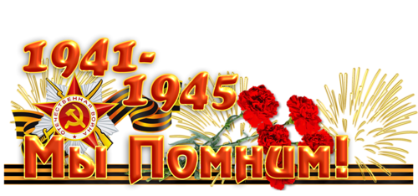

Всего Родион Романович имел 11 медалей и 2 значка. Всю войну был разведчиком, и был несколько раз ранен.
Победу он встретил в госпитали. 8 мая 1945 года был контужен, 6 суток лежал бес сознания. Лежал в военном госпитале Свердловске. После госпиталя судьба его бросила в Среднюю Азию, в город Ташкент. За год учебы в Ташкент получил специальность военного-портного. Здесь по специальности проработал два года. Сшили военную форму для солдат. Домой вернулся 27 февраля 1948 года.
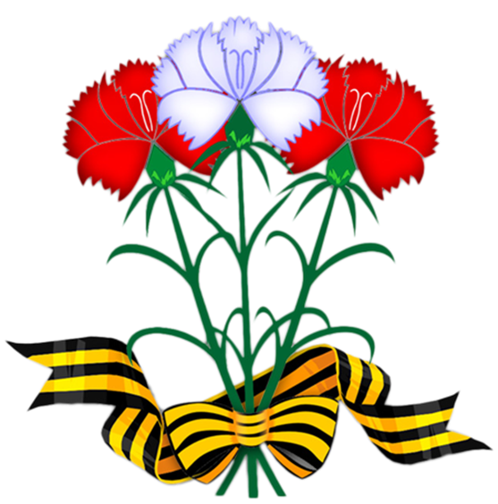
Наконец-то он дома, на своей родной земле. После возвращения всю жизнь работал в колхозе «Родина». Был мельником, колхозным садоводом. 18 лет был народным заседателем Моркинского народного суда. Три раза избирался депутатом. Но контузия напомнила о себе. Как участник войны в 1970 году лежал в Свердловском научно-исследовательском институте. После лечения ему стало лучше. Несколько раз ему пришлось лечиться Республиканской больнице. Но война взяла свое. 24 апреля 1990 года Родиона Романовича не стало. В его последний путь провожало много людей. Но память о нем живет в сердцах родных и близких, а также его односельчан.
Я проклинаю эту войну за то, что многие дети и внуки не увидели своих отцов и дедов.

Да будет мир на этой земле!
Да пусть смеются дети!

